附件二 **(報考生及督導者 用表)**

**E-mail****：betty0903@mail.pct.org.tw**

本宗神學院道碩班報考生「人格測驗」暨「服事輔導」說明會

**參加2025年集體施測 報名表**

中會/族群區會 教會 (**以下場次僅可勾選一處)**

**地點：**□ 7/12東部 (6/27截止)□ 7/19北部 (7/4截止) □ 7/26中部 (7/11截止) □ 8/2南部 (7/18截止)

**時間：**09:40~10:00報到、10:00人格測驗(逾時者請至馬偕協談中心另行繳費施測)、11:00說明會

⧫⧫2025年欲入學之報考生繳交1,200元(含人格測驗施測費、服事輔導手冊、餐、保險)

|  |  |  |  |  |  |  |
| --- | --- | --- | --- | --- | --- | --- |
| 姓名 | （族語名） | | | 生日:年(西元)月日 | | 身份證字號： |
| （漢字名） | | |
| 個資僅限於本次之保險用途 | | |
| 性別： | | 手機： | | E-mail： （行前通知於說明會前3天以mail寄出，並請考生通知督導者） | | |
| 欲報考學校：□台灣神學院 □台南神學院 □玉山神學院 | | | | | 欲報考方式：□推甄入學 □一般入學 | |
| 輔導小組： | | | 督導者： /組員： | | | |
| □已請透過督導者了解中會/族群區會之推薦時程（中委會時間）並填入附件二-2。（於說明會當天繳驗） | | | | | | |

⧫⧫報考生之所屬**督導者（或組員）**1人免費參加（督導者/組員於10：40前抵達會場及報到）

|  |  |  |  |  |
| --- | --- | --- | --- | --- |
| 姓 名(服事輔導督導者/組員) | 職銜 | (辦理保險用) | | *如督導者/組員無法參加說明會，則不用填寫。 |
| 生日(西元) | 身分證字號 |
| （族語名）  （漢字名） |  |  |  |
| 個資僅限於本次之保險用途 | |

備註：1.以上每一場次於報名截止後，報名費為1800元，恕不再為施測者辦理保險。

2.劃撥帳號：1956-6285／戶名：財團法人台灣基督長老教會宣教基金會。

※劃撥單上需註明：姓名、中會、教會、報名場次，以利財務室登錄並開立繳費憑單寄至貴單位（或考生）

|  |
| --- |
| 轉帳/匯款/劃撥之收據或截圖(**需有顯示轉入帳號**)  （插入圖片檔方式）  **報考生另請小會提供「小會議事錄」影本（報備記錄）**  **及會員籍證明（或本宗教會堅信、成人洗禮證書影本）** |

**申請個別施測 報名表** (無法參加以上四場集體施測者)

※申請個別施測者，另須再繳交個別前往馬偕施測之時段費用，且本會恕不為單獨施測者辦理保險。

中會/族群區會 教會

⧫報名費：截止日前1200元、截止日後1800元。

|  |  |  |  |
| --- | --- | --- | --- |
| 考生姓名 | 手機 | E-mail | 備註 |
| （族語名）  （漢字名） |  |  |  |

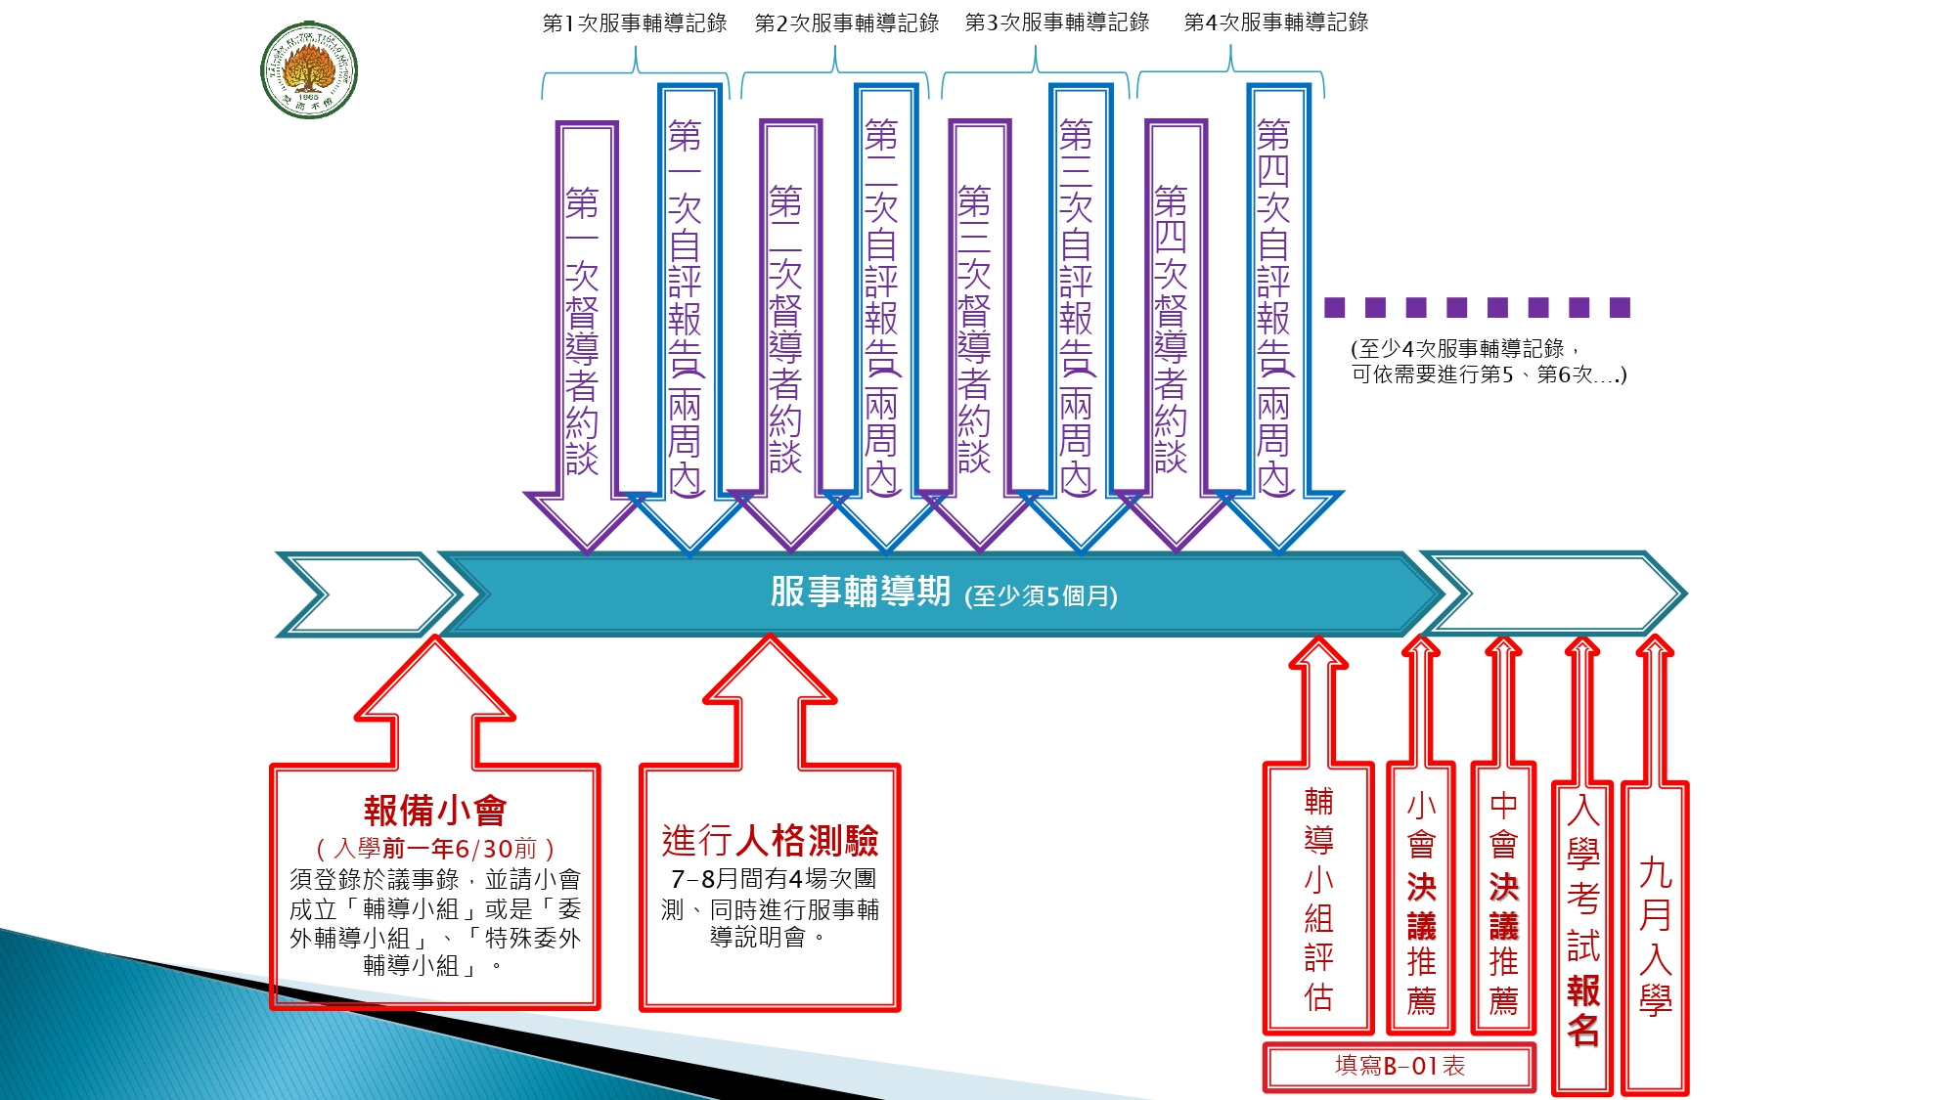附件二-2

（說明會

當天現場

繳驗）

請報考生填寫與上面的對應**預計日期：**

（請透過督導者先了解中會/族群區會之推薦時程，ex：中委會時間） （ 年 月 日） （ 年 月 日） □甄試 □一般

報備小會（ 年 月 日） 人格測驗（ 年 月 日） （ 年 月 日） （預計 年 月 日前報名）